关于2016-2017学年第二学期公选课选课的通知

各系（部）：
为进一步做好2016-2017学年第二学期公选课工作，现将相关事项通知如下：
1、选课时间：2017年1月9日21点整至2017年1月12日上午12点结束，逾期选课系统将自动关闭，无法选课。
2、选课对象：2014级、2015级、2016级全日制学生
3、选课方式：学生进入教务系统网页。（校内IP址：211.80.233.103. 校外网址：http://jwc.fjcpc.edu.cn/）。学生根据自己的学号和密码登陆。具体选课方式见附件(选课流程)。
4、选课要求
（1）每个学生原则上每学期选修1门公共选修课。
（2）学生修读的各类选修课课程，不能与本专业培养方案中必修课课程相同，否则不计成绩。
（3）三年制学生在第2-6学期内完成公共选修课的6学分；二年制学生在第2-4学期内完成公共选修课的4学分。
（4）理科专业的学生必须选修2学分的文科类课程。
文科专业的学生必须选修2学分的理科类课程。
（5）2014级、2015级、2016级中外合作办学的班级，无公共选修课要求。学生如欲选修课程可自愿报名。
（6）凡之前列入网络通识课程“黑名单”的学生禁止报名选修网络通识课程，请合理安排时间上网报名非“网络通识课程”。
5、网络通识课程、智慧树网络课
（1）课程学习方式：学生选课后根据自身时间在课程开放时间内完成学习任务，即通过自主的在线学习、提问问题、提交平时作业、参与互动讨论、参加结课考试等。课程学习结束、考核合格后获得相应的公共选修课学分。
（2） 网络通识课程名称：《中华诗词之美》、《音乐鉴赏》、《中国历史人文地理（上）》、《大学国文（上）》、《创新创业》、《大学生职业生涯规划》 等七门课程。
（3）智慧树网络课名称：《职场沟通》《汽车行走的艺术》《孙子兵法中的思维智慧》等三门课程。此类课程部分学时为视频课程，部分学时为任课教师在指定的时间进行线上授课。
（4）网络课程要求：选修该类课程的学生请自觉安排学习计划。严禁任何“刷课”行为，一旦发现将给予处分，并列入选修网络通识课程“黑名单”。
- 《工程高级英语》
该门课程为学院原中外合作办学课程，由外教授课。学院为进一步深化教学改革，为有意愿出国留学的同学及个人口语实践提供学习的机会。课时为60学时，每周二、四下午7,8节上课。
7.《ISO9000国际质量管理体系内部审核员》
该门课程为学院与外企合作的课程，全程由企业从事高级管理职员上课。该门课程为有意愿学习企业质量管理体系的同学提供学习机会。详情请见附件二
8．选课程序
（1）学生网上选课分两个阶段。
第一阶段：选课。学生根据学校提供的有关选课指南及课程信息选课。
第二阶段：确认及补选。每位参加选课的学生必须在规定时间内进入系统确认自己是否已选上课程。经系统确认后未选上的学生进行补选（如：学生本学期没拿到学分的，在规定的时间内；因课程选修人数不足不开课的）。
所有选课学生都要参与第一、第二阶段的选课。第一阶段结束后，所有参与选课的学生必须登录教务管理系统确定自己是否需要进行第二阶段的选课。
（2）在规定的选课时间内，学生没有参加选课的，一律不补选。

附件一：选课流程
附件二：ISO9000质量管理体系内部管理审核员公共选修课课程介绍

教务处
2017.1.9
附件一：选课流程

1：学生进入教务系统网页。（校内IP址：211.80.233.103. 校外网址：http://jwc.fjcpc.edu.cn/）。学生根据自己的学号和密码登陆。
2：点击菜单栏上的“公共选修课网上选课”，进行选课页面。如下图

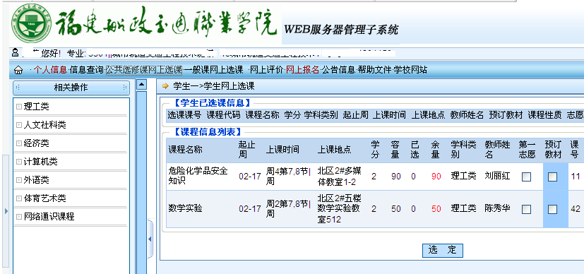
3：选择左框中的公共选修课的“大类”，则会在右框中显示出该“大类”中的相应的课程。
4：若要选修某门课程，则需要在对应课程的“第一志愿”和“预定教材”的框中打勾。并点击下方的“选定”按钮。
5：页面会有提示
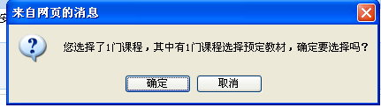
点击”确认”后。网页的“学生已选课信息”下方会显示出已选中的公共选修课课程。如下图

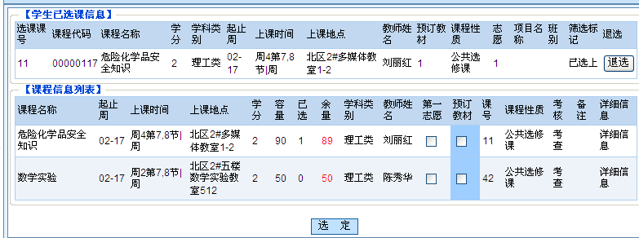
6：到第五步为止表示已选中该门公共选修课。若在选课期间，对选中的课程不满意，则可以点击“退选”。退选后才可以选择其他公共选修课程。

